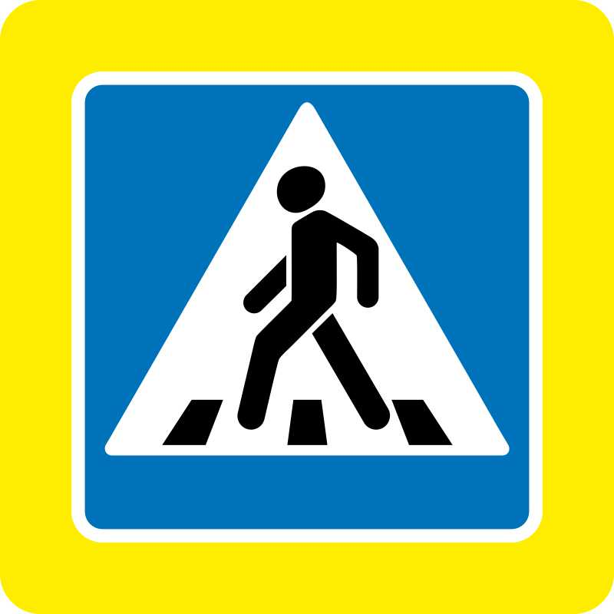  На пути ребят – дорога, Транспорт ездит быстро, много.  Светофора рядом нет,  Знак дорожный даст совет.  Надо, чуть вперед пройти  Там, где «Зебра» на пути «Пешеходный переход» –  Можно двигаться вперед.  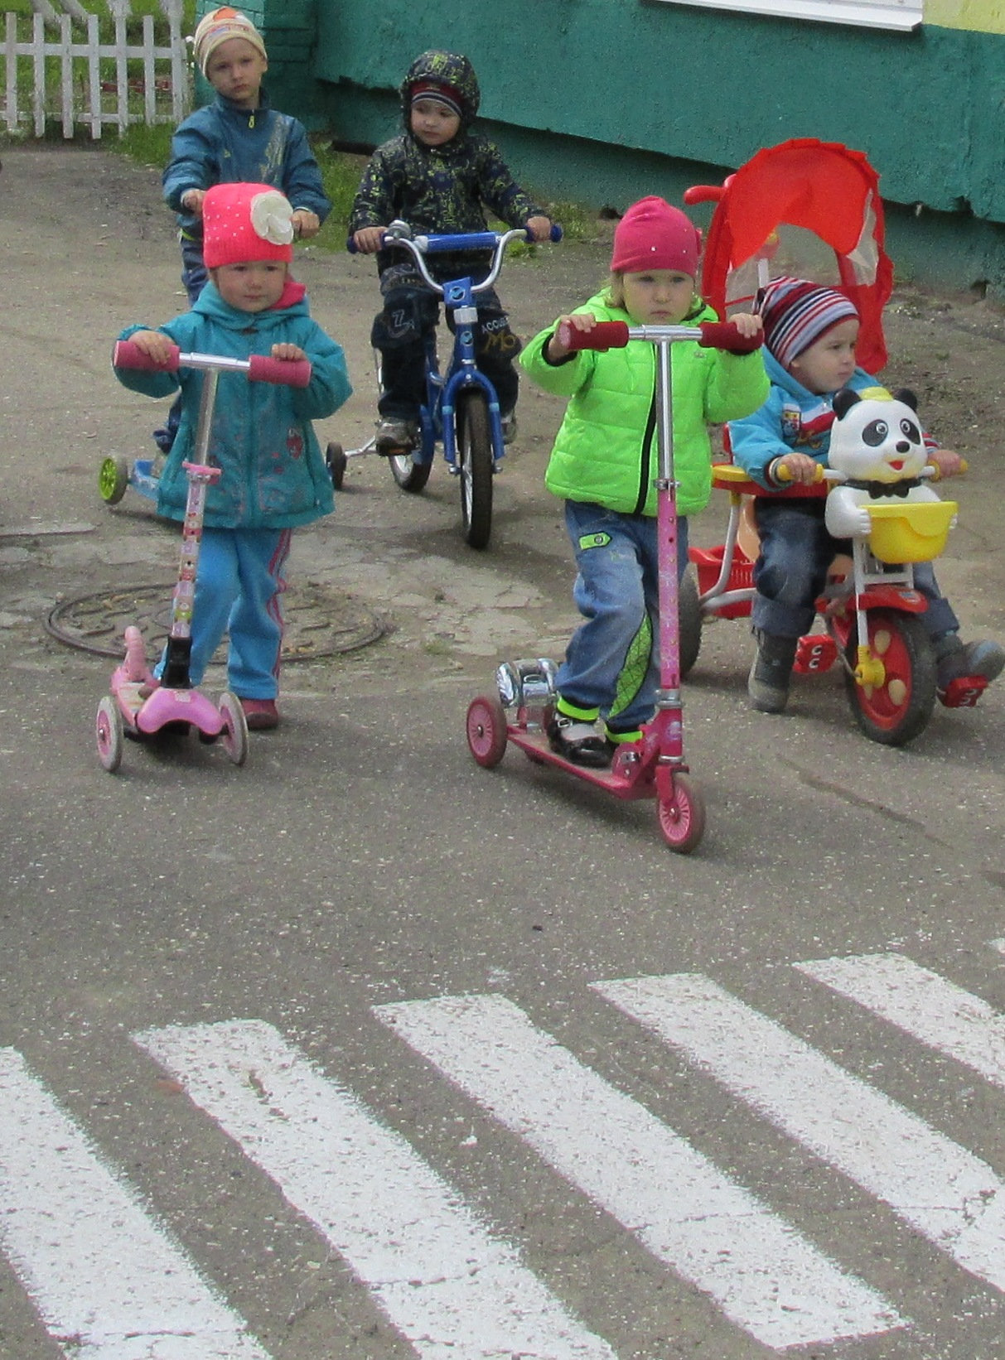  Если человек не едет на велосипеде, а ведёт его, то он считается пешеходом, а не велосипедистом  (ПДД 1.2). | Авторы-составители:  Валеева А.С.- старший воспитатель  Карманова О.В. – старший лейтенант, инспектор по пропаганде ГИБДД  Муниципальное бюджетное дошкольное образовательное учреждение  «Детский сад общеразвивающего вида № 8»  г. Усинска  Республика Коми  г. Усинск  Ул. 60 лет Октября,34  Тел. 8 (2144) 42-6-35  Эл. адрес:  dsov8.usinsk@yandex.ru  Заведующий Мельникова Е.В. | По полоскам черно-белым  Пешеход шагает смело…  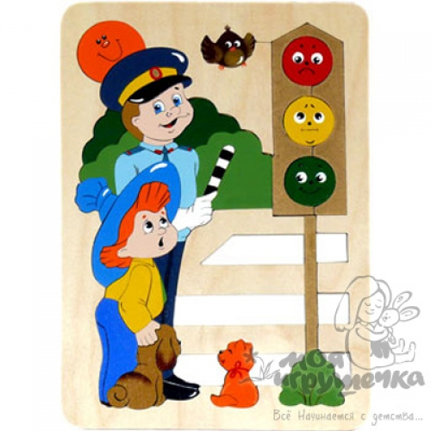  ПАМЯТКА ПЕШЕХОДА  ОГИБДД ОМВД России - МБДОУ «ДС ОВ № 8»  г. Усинск 2015

Причины  дорожно-транспортных происшествий:  - Переход улицы перед близко движущимися транспортными средствами;  - Переход улицы на красный сигнал светофора и в тех местах где не разрешается пересекать проезжую часть;  - Невнимательность при переходе улиц;  - Неожиданный выход из-за транспортных средств. | Если улицу тебе перейти –  О правиле помни простом: Внимательно посмотри по сторонам, и переходи потом.  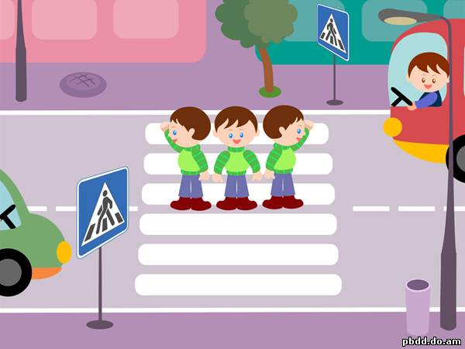 | Чтоб тебе помочь  Путь пройти опасный,  Горит и день, и ночь –  Зеленый, желтый,  красный.  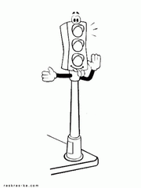  Когда горит зеленый  свет,  Проходи,  препятствий нет!
Чтобы никогда не попадать в сложные положения,
надо знать и соблюдать правила движения!

